艺术设计专业群社团活动材料
序号 | 内 容
1 | 自由联盟动漫社  （社团章程、近三年学期计划、学期总结、学年总结、活动图片等））
2 | 言叶cos社  （社团章程、近三年学期计划、学期总结、学年总结、活动图片等）
3 | 书画社团  （社团章程、近三年学期计划、学期总结、学年总结、活动图片等）

自由联盟动漫社社团章程
总则
第一条 本章程是自由联盟动漫社开展活动的基本准则。
第二条 本社团的性质为：
由学生组织管理、老师指导的非盈利性文学艺术类社团，由个项目学生负责人及指导老师在学校、法律规定内进行社团活动的自愿组成的学生社团。
第三条 本社团的目标为：
通过多样的社团活动，将不同学科背景的学生凝结到一起，以学习动漫相关知识为目的，发挥所长进行个性化和创造性学习。
第四条 本社团的宗旨为
在一切场合遵守宪法、法律、法规和社会道德风尚，遵守学校及校团委的规定，并尽可能在其范围内提高社员的能力及各方面的艺术修养，以达到社团的目标。
第五条 本社团是在学校的领导监管下，受各指导老师及各负责老师的指导，由校学生会监督管理。
第一章 会员
第五条 入会条件
凡能遵守国家宪法及法律法规，遵守校纪校规，承认本协会章程及管理协议，自愿履行社团义务的目前在校学生均可申请进入。
第六条 会员入会的程序
1.填写入会申请表，及个人信息简介。
2.经社团管理负责人商讨通过。
3.报社团内部统计备案。
第七条 会员享有的权利
1.拥有社团内部的发言权、选举权、被选举权和表决权。
2.可以本社团所举办的活动的参与权。
3.可以获得社团发放定时的各项福利。
4.拥有对本社团工作的批评建议权和监督的权利。
5.获得接受社团辅导、拓展的权利。
第八条 会员履行下列义务
1.遵守学校、社团内部各项制度及本社团章程。
2.执行本社团的各项决议。
3.维护本社团的合法权益。
4.完成本社团布置的任务。
5.积极参与社团每项活动。
6.向本社团反映情况，提供有关资料。
7.社团辅导、举行会议时不无故不到、早退，有事应请假或托同学来通知。
第九条 退会
1.由本人提出书面申请，经本社团管理人员及指导老师审核通过后方可退会，并再退会后由社团内部删除内部备案。
2.严重违反本协会章程或触犯法律法规或学校规定者，经社团管理人员审核通过后撤销其会员资格。
3.未履行社团义务或无故不参加社团活动规定次数以上者视为自动退会。
第二章 社团的组织机构
第十条 社团有社长、副社长、手绘部、cosplay部四部门组成理事会领导机构。
一、社长：1、协调各部门关系，进行各部门的任务分配和各部门的联络。
2、当有需要与别的社团一起进行的活动时，负责与其他社团的社长进行联络。
二、副社长：1、协助社长进行日常工作和活动的具体实施。
2、负责社员的动员、宣传工作。
3、当社长不在时，主持社团活动及会议。
三、手绘部：1、插画设计
2、舞台设计。
3、海报宣传。
四、Cosplay部：1、制作动漫人物纸模。
2、制作简易动漫周边。
3、Cosplay所需的服装和道具的设计及制作，以及后期处理。
第十一条 本社团各机构主要负责人由社长和副社长协商任免。

第十二条 本社团最高权利机关为决策议会。

第十三条 选举相关
1、本社团的社长、副社长和各机构代表人员等必须具备下列条件：
（1）在本社团内有一定影响,且有工作能力；
（2）学习成绩良好，无违纪现象。
2、社长相关规定：
（1）第一任社长由发起人担任，三年级学生不得任社长。每任社长离任前与副社长共同协商任命临时社长，临时社长任期两周，过后由全体成员投票决定临时社长是否能继任社长。如果否定票多于肯定票，由决策议会选出新一任临时社长。
（2）社长拥有活动策划权：活动策划权是指活动前发现并提出可以进行某一与动漫相关的活动的权力。
（3）社长拥有本章程的最终解释权，社长有罢免副社长的权力。
第三章 经费管理
第十四条 本社团经费来源
1、社费
2、学校划拨
3、捐赠、企事业单位赞助；
4、在核准的业务范围内开展活动或服务的收入；
第十五条 社费相关
本社团不使用“会费制度”。为了非盈利社团的运作，设立“社团运作费”。社团运作费仅用于宣传、公告与联络等（如打印费等），不包括各种活动的用费。活动所用费用活动的时候再AA制。每位成员正式入社时交纳相应的社团运作费，由社长及指导老师每学期商讨具体金额。在社团运作费不足的时候，由副社长提出，通过决策议会审核确实，会再公开向成员征集。
第十六条 本社团按照社团章程有关规定收取会员会费。本社团经费必须用于本章程规定的业务范围和社团发展，任何单位、个人不得因私侵占、私分和挪用社费。资产管理必须执行社团章程，必须接受全体社团成员的监督，并将有关情况以适当方式向全体社团成员公布。本社坚持充分合理利用资金的原则，资金支出用于开展各项活动，购买相关资料，设置必备器材。
第十七条 社团跟替成员时，做好财务转接工作，原财务人员须与接管人员办清交接手续。
第四章 章程的修改程序
第十八条 本章程的修改，需按下列程序进行
1、由正式社员三分之一以上联名提议。
2、由社长拟定章程修订案，在决策议会上审议由半数以上决议通过后方可修改。
3、修正通过后，由社长进行公告并上报校团委。
- 本社团对章程有勘定修改等权利，并拥有最终解释权。
第五章 终止程序及终止后财务处理
第二十条 终止程序
1、本社团由于各种人力不可抗拒因素造成的社团终止，社团实行自行解散，由社长提出终止动议。本社团终止动议须经会员代表大会表决通过。本社团终止前，须成立清算小组，处理善后事宜。清算期间，不开展清算以外的活动。
2、本社需要注销时，由社长向社团部提交撤社申请，提交注销申请书。
第二十一条 社团注销后的剩余财产交由校团委做其他社团经费。
第六章 附则
第二十二条 本章程使用于常州艺术高等职业学校自由联盟动漫社社团，自社团成立之日起生效。
第二十三条 本章程的解释权属本社。本社团的解释和其他规章、制度同样适用本章程并纳入本章程的效力范围。
第二十四条 本章程最终解释权属于常州艺术高等职业学校。

2018年3月

自由联盟动漫社机构设置
指导老师：蒋凌俊
社 长：司新月
手绘部：周雪绒 蒋明慧 郑心怡 蒋懿枝 孙子钦 唐研 徐杨 曹子涵 徐天涵 张煜
黄心怡 钱玥 朱盛楠 唐静 许恒铭
Cosplay部：谢柯语 肖亚军 梅康 薛彦涛 吴彦之 汪芮 金玥仪 丁沁 杨晓玲 侯文勤
钱以桢 戴玮 杨静 金涛 李鑫雨 周栀妍 周涵琳 谈欣雨

2017年9月

成员名单
15服装 司新月 15动2 周雪绒
16动画 蒋明慧 郑心怡 蒋懿枝 孙子钦 唐研 徐杨 曹子涵
16国际 徐天涵 张煜 黄心怡 16工美 钱玥 朱盛楠 唐静
17动画 许恒铭 谢柯语 肖亚军 梅康 薛彦涛 吴彦之 汪芮 金玥仪
17平面 丁沁 杨晓玲 17环艺 侯文勤 钱以桢 戴玮 杨静
17工美 金涛 李鑫雨 17国际 周栀妍 周涵琳

自由联盟动漫社2014-2015学年度第二学期活动计划
一、活动目的：
通过自由联盟动漫社的社团活动，使爱好动漫的学生得到更好的发展，进一步提高动漫造型能力，培养学生的绘画能力和创新思维能力，提高学生的审美观。
二、活动要求：
1、组织学生按时参加活动，并保持室内清洁。
2、每星期三15:10-16:40进行活动，小组成员必须准时到达教学楼3楼西南角教室。
3、社团成员应严格遵守纪律，不准在教室大声喧哗，不准做无关的事。
4、每次老师布置的任务，学生都应按时完成。
5、爱护社团教室内的设施和用品。
三、活动内容：
1、使学生了解动漫绘画的常识知识，。
2、以手绘为主，包括动漫人物造型，卡通动物造型以及场景设置等；欣赏动漫作品，了解动漫发展，紧跟时代潮流。
（一）、组织健全自由联盟动漫社社团。
活动固定，通常每周一次, 活动制度化。参加这次社团的人员除了自愿以外还应是美术方面比较有特长的学生。激发学生的责任感和荣誉感。教师要做到精心计划，精心备课，精心上课，这样才能保证兴趣小组的深度、广度和力度。
（二）、具体计划小组活动内容。
自由联盟动漫社以动漫手绘为主，其目的在于培养爱好动漫的学生的手绘造型能力，激发学生创造性。所以，小组具体的活动内容分为三个：（1）重点辅导学生造型方面方面的学习；（2）重视基础方面的学习，从草图造型、色彩、等方面入手，从而来解决课堂中难以解决的疑难问题；（3）指导学生从事动漫手绘创作，培养学生的观察能力和热爱生活的习惯，以校园中的好人好事以及丰富多彩的活动为主旋律，创作出内容积极向上，催人奋进，有一定的艺术品味的作品。
（三）、参加艺术节展览。
为配合我校文化艺术节的开展，社团学生在教师的指导下交出一批优秀作品，参加展览。通过训练比赛，能够促进学生快速、准确、熟练的技能。通过训练，大大促进了学生快速、准确、熟练的技能。
开展动漫社团活动，真正使学生学有所得，紧跟动漫发展潮流，勤于思考，大胆实践，创作出有深度的动漫作品，最大限度地调动学生的积极性，将社团活动开展得丰富多彩、富有特色。
四、采取的措施：
（1）负责教导的同学要认真负责，把它看成是学校教育的组成部分，使社团活动开展得生动、活泼、丰富。引导学生往健康的动漫之路。发展，营造、宣扬校园里健康的、和谐的动漫文化。为动漫爱好者提供展示自己的舞台。
（2）做好组织工作。 在学生自愿报名参加的基础上，要挑选有一定美术基础、成绩较好的学生参加。要选出有工作能力、成绩也好的学生担任组长。社团要在教师的指导下充分发挥学生的骨干力量。
（3）安排好活动时间和活动地点。根据学校的统一安排，一般情况下每周组织两次，要坚持课余活动的原则。
（4）订立必要制度，抓好思想工作。 要教育学生自觉遵守学习制度，准时参加美术学习。明确学习目的，培养勤奋好学，积极进取的精神，促进学生的全面发展。

2015年3月
自由联盟动漫社

自由联盟动漫社2014-2015学年度第二学期活动总结
本学期一路走来我们始终高举“随心所欲，畅所漫游”的口号，积极应对各种矛盾和问题，创新克难，团结拼搏，取得了来之不易的显著成绩，努力将自由联盟动漫社打造成一个成熟的社团。
学期初始的招新社团巡展，开始在巡展中通过现场穿COS服拿着动漫道具进行现场表演来招募新成员。现场招募很成功，大家聚集在一起，汇成一股强大的洪流，在动漫的世界里放飞我们的梦想。在招新社团巡展中，极大的锻炼了社团成员的勇气与表演技巧，通过进班宣传，征集到了许多优秀的作品之后进行展示，这不仅鼓励和培养了同学们的绘画水平，而且让动漫之气息蔚然成风，努力付出才会有丰硕的成果，保持激情才可以不断攀登高峰。
回望社团走过的路，磕磕碰碰，也有许多的不足与困难：
(1)为了提高会员的绘画技巧，开展的高年级动漫教学。但由于多种原因，动漫教学课程只举行了几次；
(2)宣传工作做的不够好，宣传力度不强，本次活动没有在全校范围展开，只是艺术设计系积极参与；
(3)彩排不够细化过程导致的一些灯光，调音，音乐播放的问题，会场气氛有冷场现象的问题；
我们深刻认识到功在细节，赢在执行，将会认真吸取教训，总结经验，努力把工作做好，让下次活动不再出现这样的问题。即使遇到许多困难我们也会不断的克服。相信我们一定把动漫社发展的更好。

2015年7月
自由联盟动漫社

自由联盟动漫社2015-2016学年度第一学期活动计划
一、活动宗旨
为了在全校普及动漫知识，培养动漫兴趣，增强创新意识和创造能力，推动我校艺术教育事业和动漫事业的不断发展，大赛以“鼓励原创，奖励人才；与实践互动，与市场共舞”为理念，积极鼓励学生创作原创动漫画精品，发掘学校优秀动漫作品和人才，争取以此为平台，推动动漫专业“产学研”一体化的进程。
二、组织安排
本次活动由自由联盟动漫社组织，由艺术设计系动画教研室承办，根据参赛作品评选出优秀作品作品。
三、报名对象
常州艺术高等职业学校在校学生
四、报名方法
报名以个人或者1-2人小组为单位进行，届时告知参赛命题和地点。
五、参赛方法
每个（组）参赛人员须交纳参赛作品1—2幅，表现手法不限。作品须使用8开画纸，并保持画面整洁无损坏。
1.参赛作品内容要求健康向上，充分反映时代主旋律，也可进行无主题创作，题材不限，手法不限；
2.所有参赛作品手绘、电脑制作均可，电脑作品需交光
盘，格式为JPG或TIF。
3.参赛作品不予返还，获奖和入选作品由艺术设计系收藏，并颁发入选、获奖和收藏证书；部分获奖作品予以展览；
六、作品评审
所有参赛作品将由专业老师认真评审。届时将评出一等奖2-3名，二等奖4-5名，三等奖7-8名，鼓励奖若干名；颁发奖品和获奖证书。

自由联盟动漫社
2015年11月

自由联盟动漫社2015-2016学年度第一学期活动总结
为期一个月的大赛以“鼓励原创，奖励人才；与实践互动，与市场共舞”口号鼓动着同学们的热情，此次赛事提高动漫社的校园知名度，同时使同学们通过动漫更加了解我们，社团积极响应并体现大学社团文化风采，展示我校学生社团活动的活跃性和创新性。内容丰富，锻炼同学们的创新性和设计性，更加全面的营造充足的动漫氛围，丰富了同学们的课余生活。当然我们还有不足之处，例如，活动欠缺组织性等，精心的排练彩排使舞台表演相当精彩。为观众带来了一场生动的表演。增加了社员们的舞台体验，培养台风，学习漫展经验，提高社团知名度。活动中丰富了每一名社员的阅历，能力，同时提高了他们的团队理念和认知。活动的圆满结束离不开社员的汗水及努力，锻炼了社员的默契，配合，合作意识，表演能力，动手能力等等各方面能力。使每一位参加的社员都颇有收获。同时本次活动给在场嘉宾观众带来了许多欢乐，缓解了生活中的压力，并为他人制造了快乐时间。
永远保持激情，永远追求进步空间，这是自由联盟动漫社的共识，虽然人员更换、新老交替，但是这个美好的初衷却深深地烙印在了每一个社员的心中。聚似一团火，散若满天星，擎着这份信念，坚持不懈，相信动漫社可以走的更远、更好、更好

自由联盟动漫社
2015年2月

自由联盟动漫社2015-2016学年度第二学期活动计划
一、活动宗旨
为了提高专业水平，全校普及动漫知识，培养动漫兴趣，增强创新意识和创造能力，推动我校艺术教育事业和动漫事业的不断发展，艺术设计系动画教研室动员全体师生，结合专业特点，发挥专业优势，鼓舞专业学习精神；积极筹划此次活动，争取以此为平台，为专业学习和交流提供一个良好机会。
二、组织安排
本次活动由动画教研室主任牵头，全体动画教研室老师全程参与根据参赛作品的专业水准评选出优胜作品。
三、报名对象
全体艺术设计系在校学生均可报名。外系学生也可直接到艺术设计系办公室直接报名登记。
四、报名方法
报名以个人或者小组为单位进行，届时告知参赛命题和地点。
五、参赛方法
每个参赛人员须交纳参赛作品1—2幅，表现手法不限。作品须使用8开画纸，并保持画面整洁无损坏。
六、作品评审
所有参赛作品将由专业老师认真评审。届时将评出一等奖3名，二等奖5名，三等奖8名，鼓励奖若干名；比赛结束后将颁给获奖人员奖品和获奖证书。

自由联盟动漫社
2016年3月

自由联盟动漫社2015-2016学年度第二学期活动总结
本次比赛从一开始就得到了各班的广泛支持和积极参与，今年也像以往一样在本学期的开学时举行了纳新活动，有了新鲜的血液注入使得动漫社更加得朝气蓬勃，而且新社员的加入也使得动漫社成熟、成长了很多。并且将会直接从新社员中培养、挑选、选拔下一任的委员、副社长的人选。动漫社也因为他们的加入已经走向正轨了。同时使同学们通过动漫更加了解我们，社团积极响应并体现社团文化风采，展示我校学生社团活动的活跃性和创新性。
本次比赛，我们达到了预期的效果，这主要是因为：
1.认真排练，精心准备，确保活动顺利开展。
本次活动中，由于社团装修，很大一部分时间上，排练活动内容上没有良好的教室环境，但是我们借用了各个社团的资源进行整合，精心的前期准备，保证了活动的有效展开。
2.学生积极参与，班主任努力配合。
活动中同学们个个表现积极，训练认真。人人脸上洋溢着青春的笑容，挥舞着青春的身影。各班主任能够积极配合，按时组织本班学生训练。
不足：由于对社员积极性的调动力度不够，以致社员积极性减退、欠缺组织性。但这样的问题不会存在太久，在各个成员的努力之下，问题终会迎刃而解。

自由联盟动漫社
2016年6月

自由联盟动漫社2016-2017学年度第一学期活动计划
一、 活动目的
为了丰富动漫社成员和全体学生的娱乐活动，给大学枯燥的生活带来乐趣，特举办cosplay讲堂并召开cosplay走秀比赛。许多人因为热爱动漫而喜欢参与cosplay，许多人因为热爱动漫儿喜欢看cosplay，总之，他们都想更多地了解cosplay，举办此次活动也是给他们一个深刻了解cosplay的机会。
二、活动时间、地点
2016年11月 六楼梦剧场
三、主办单位
自由联盟动漫社
四、活动说明
1.本次活动面向全校同学，每班至少选送装扮完整的cosplay走秀 (人数自定)；
2.为体现比赛的公平、公正，将邀请相关老师及两系学生会主席出任评委；
3.本次比赛一次性评出cosplay走秀一、二、三等奖，街舞一、二、三等奖以及其他奖项，不设复赛、决赛等；
4.所有参赛队伍表演完毕后稍时宣布比赛结果并颁奖；
5.一、二、三等奖分别颁发奖杯。

自由联盟动漫社
2016年11月

自由联盟动漫社2016-2017学年度第一学期活动总结
这学期，在学校的支持和组织下，通过这次比赛中，使参赛及现场观看的同学们对动漫社有了更深的了解，同时也让同学们更深地了解cosplay活动的内容和意义，丰富大学生的课余生活，成为一名德、智、体、美、劳全面发展的大学生。
此次比赛中大家都认真准备，积极组织，全身心地投身到了活动中，体现了我校团结向上的新时代大学生的精神，大大提升了我校全体师生的凝聚力。这个学期动漫社团，通过活动提高了学生的绘画能力和审美，针对本学期常规社团授课有部分缺席情况，为了下学年能更好的开展手绘部和cosplay部的相互合作，以便以后能做到取长补短，现总结如下：
１、由于是高年级带新同学，需要依据各个学生特点，培养学生绘画方向。新生进校有了一定绘画基础后，再以想象为辅。引导其如何将自己所想象的用绘画语言表达出来。充分发挥他们好动，思维跳跃性强，善于模仿的特点。养成对听到、看到，感到的事物进行思考的习惯。先定好想象主题，然后用自己的想法用艺术语言－－线条、色彩等表达出来。利用每周固定的辅导时间，进行高年级一对一辅导，由社长设计针对性的练习。
2、做好点评工作。对每位社员每周作的画进行点评，让他们认识到自己的优缺点。共同学习，共同进步。从中使社员特别是新入社团的成员对美妙的绘画产生浓厚的兴趣，初步感知美术与生活的联系－－美术对生活的描绘、对生活的美。
3、鼓励社员配合班主任或宣传委员。出好班级板报。美化校园环境等，使学习兴趣与应用相结合起来。

自由联盟动漫社
2016年2月

自由联盟动漫社2016-2017学年度第二学期活动计划
一、活动宗旨
为了提高专业水平，全校普及动漫知识，培养动漫兴趣，增强创新意识和创造能力，推动我校艺术教育事业和动漫事业的不断发展，艺术设计系动画教研室动员全体师生，结合专业特点，发挥专业优势，鼓舞专业学习精神；积极筹划此次活动，争取以此为平台，为专业学习和交流提供一个良好机会。
二、组织安排
本次活动由动画教研室主任牵头，全体动画教研室老师全程参与根据参赛作品的专业水准评选出优胜作品。
三、报名对象
全体艺术设计系在校学生均可报名。外系学生也可直接到艺术设计系办公室直接报名登记。
四、报名方法
报名以个人或者小组为单位进行，届时告知参赛命题和地点。
五、参赛方法
每个参赛人员须交纳参赛作品1—2幅，表现手法不限。作品须使用8开画纸，并保持画面整洁无损坏。
六、作品评审
所有参赛作品将由专业老师认真评审。届时将评出一等奖3名，二等奖5名，三等奖8名，鼓励奖若干名；比赛结束后将颁给获奖人员奖品和获奖证书。

自由联盟动漫社
2017年3月

自由联盟动漫社2016-2017学年度第二学期活动总结
本学期自由联盟动漫社社团每周固定召开社团会议和社团活动，完善和健全了组织机构，调优调强了社团骨干，进行了明确分工，责任到人，做到事务有人管理，活动有人安排。同时，加强与各社团的沟通和联系。
社团在假期进行了集中培训，对之前得奖的同学进行心得交流，3月份招募新的社员，并多次参与各项活动，新老成员相互交流有效提高社团凝聚力，并与各部门社团有很好的交流。每个社员都非常的努力，可见他们对动漫的兴趣很深，并且在学校里多次应邀参演各项活动，社团的影响力不断提高。
本学期，每个学生的表现都很不错，虽然有迟到早退旷课现象，不过留下来的成员都能认真的学软件，努力的练手法。学校为社员提供良好的环境和设施设备,学生都充满激情的去学习。很多学生有着一种强大的吃苦耐劳精神，还有的学生天赋很好悟性好学的很快,这种精神永远是值得学习的！
本学期为了保障会员的权利，满足他们对动漫图书的需求，为了促进了动漫文化在会员间的传播，使他们了解到更多的动漫知识，体会到其中的人文关怀与动漫乐趣，本学期结合图书馆进行了动漫图书、光盘借阅活动，社团学习情绪空前高涨。

自由联盟动漫社
2017年7月

自由联盟动漫社2017-2018学年度第一学期活动计划
一、活动宗旨
动漫的世界缤纷多彩，喜爱动漫的人不在少数，举办cosplay晚会可以丰富校园文化，传播轻松快乐积极向上的思想，同时扩大动漫社的影响力，艺术设计系动画教研室动员全体师生，结合专业特点，发挥专业优势，鼓舞专业学习精神；积极筹划此次活动，争取以此为平台，为专业学习和交流提供一个良好机会。
二、组织安排
本次活动由表演系和艺术设计系全程参与根据参赛作品的专业水准评选出优胜作品，模特社进行专业培训。
三、报名对象
全体艺术设计系在校学生均可报名。
四、报名方法
报名以个人或者小组为单位进行，届时告知参赛命题和地点。
五、参赛方法
每个参赛人员须在比赛当天穿戴完整cosplay服装或者带来相应装扮的cosplay宅舞。
六、作品评审
所有参赛作品将由专业老师认真评审。届时将评出一等奖3名，二等奖5名，三等奖8名，鼓励奖若干名；比赛结束后将颁给获奖人员奖品和获奖证书。

自由联盟动漫社
2017年9月

自由联盟动漫社2017-2018学年度第一学期活动总结
本学期的活动开展结束，得益于各个社团对动漫社的帮助，期间也遇到过多方面的困难。如活动场租用上出现的问题，我们通过一定的手段虽然解决了，以后还需增强各个系部之间的沟通交流。学校对社团发展的重视。同时社团内部也时不时会出现相应的问题。同学们参加社团活动是虎头蛇尾，参加人数急剧减少。虽然我们在活动安排上还有很多的问题，但是社员本身的积极性也存在一定问题。这些问题需要我们急切解决，也要我们会员端正态度。
总体来讲我们我们社团本学年发展状况是良好的，我们有责任也有义务把这一年的工作比上一年做的更好。之前我们内部也遇到过各方面的困难，但是我们就凭着合作精神和坚强意志力扛了过去。
上学期开展动漫书籍借阅，收到了社员的优良反馈，本学期的图书借阅活动为本社日常活动之一，也是社员的权利之一。图书馆严格按照社团相关规定借出图书，并做好了各项记录，图书未发生遗失、损坏等情况。

自由联盟动漫社
2017年2月
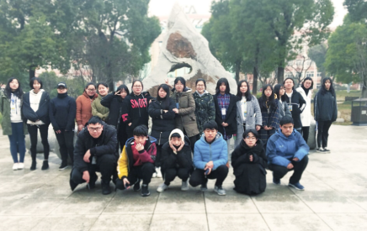
动漫社社员合照

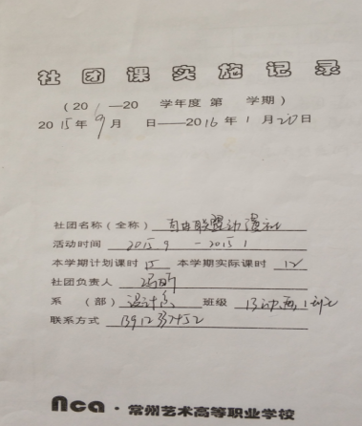

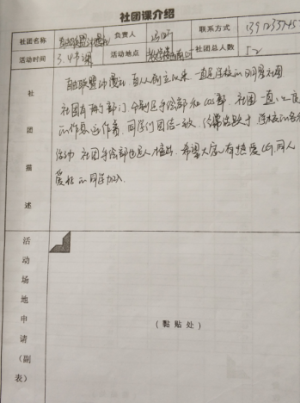
社团课实施记录本

言叶Cos社社团章程
总则
第一条 本章程是言叶Cos社开展活动的基本准则。
第二条 本社团的性质为：
由学生组织管理、老师指导的非盈利性文学艺术类社团，由个项目学生负责人及指导老师在学校、法律规定内进行社团活动的自愿组成的学生社团。
第三条 本社团的目标为：
通过多样的社团活动，将不同学科背景的学生凝结到一起，以学习动漫相关知识为目的，发挥所长进行个性化和创造性学习。

第四条 本社团的宗旨为
在一切场合遵守宪法、法律、法规和社会道德风尚，遵守学校及校团委的规定，并尽可能在其范围内提高社员的能力及各方面的艺术修养，以达到社团的目标。
第五条 本社团是在学校的领导监管下，受各指导老师及各负责老师的指导，由校学生会监督管理。

第一章 会员
第五条 入会条件
凡能遵守国家宪法及法律法规，遵守校纪校规，承认本协会章程及管理协议，自愿履行社团义务的目前在校学生均可申请进入。
第六条 会员入会的程序
1.填写入会申请表，及个人信息简介。
2.经社团管理负责人商讨通过。
3.报社团内部统计备案。
第七条 会员享有的权利
1.拥有社团内部的发言权、选举权、被选举权和表决权。
2.可以本社团所举办的活动的参与权。
3.可以获得社团发放定时的各项福利。
4.拥有对本社团工作的批评建议权和监督的权利。
5.获得接受社团辅导、拓展的权利。
第八条 会员履行下列义务
1.遵守学校、社团内部各项制度及本社团章程。
2.执行本社团的各项决议。
3.维护本社团的合法权益。
4.完成本社团布置的任务。
5.积极参与社团每项活动。
6.向本社团反映情况，提供有关资料。
7.社团辅导、举行会议时不无故不到、早退，有事应请假或托同学来通知。
第九条 退会
1.由本人提出书面申请，经本社团管理人员及指导老师审核通过后方可退会，并再退会后由社团内部删除内部备案。
2.严重违反本协会章程或触犯法律法规或学校规定者，经社团管理人员审核通过后撤销其会员资格。
3.未履行社团义务或无故不参加社团活动规定次数以上者视为自动退会。

第二章 社团的组织机构

第十条 社团有社长、副社长、Cosplay展演部、Cosplay道具部四部门组成理事会领导机构。
一、社长：1、协调各部门关系，进行各部门的任务分配和各部门的联络。
2、当有需要与别的社团一起进行的活动时，负责与其他社团的社长进行联络。
二、副社长：1、协助社长进行日常工作和活动的具体实施。
2、负责社员的动员、宣传工作。
3、当社长不在时，主持社团活动及会议。
三、Cosplay展演部：1、造型设计。
2、妆发设计。
3、展示演出。
四、Cosplay道具部：1、制作动漫人物纸模。
2、制作简易动漫周边。
3、Cosplay所需的服装和道具的设计及制作。
第十一条 本社团各机构主要负责人由社长和副社长协商任免。

第十二条 本社团最高权利机关为决策议会。

第十三条 选举相关
1、本社团的社长、副社长和各机构代表人员等必须具备下列条件：
（1）在本社团内有一定影响,且有工作能力；
（2）学习成绩良好，无违纪现象。
2、社长相关规定：
（1）第一任社长由发起人担任，三年级学生不得任社长。每任社长离任前与副社长共同协商任命临时社长，临时社长任期两周，过后由全体成员投票决定临时社长是否能继任社长。如果否定票多于肯定票，由决策议会选出新一任临时社长。
（2）社长拥有活动策划权：活动策划权是指活动前发现并提出可以进行某一与动漫相关的活动的权力。
（3）社长拥有本章程的最终解释权，社长有罢免副社长的权力。

第三章 经费管理
第十四条 本社团经费来源
1、社费
2、学校划拨
3、捐赠、企事业单位赞助；
4、在核准的业务范围内开展活动或服务的收入；

第十五条 社费相关
本社团不使用“会费制度”。为了非盈利社团的运作，设立“社团运作费”。社团运作费仅用于宣传、公告与联络等（如打印费等），不包括各种活动的用费。活动所用费用活动的时候再AA制。每位成员正式入社时交纳相应的社团运作费，由社长及指导老师每学期商讨具体金额。在社团运作费不足的时候，由副社长提出，通过决策议会审核确实，会再公开向成员征集。
第十六条 本社团按照社团章程有关规定收取会员会费。本社团经费必须用于本章程规定的业务范围和社团发展，任何单位、个人不得因私侵占、私分和挪用社费。资产管理必须执行社团章程，必须接受全体社团成员的监督，并将有关情况以适当方式向全体社团成员公布。本社坚持充分合理利用资金的原则，资金支出用于开展各项活动，购买相关资料，设置必备器材。
第十七条 社团跟替成员时，做好财务转接工作，原财务人员须与接管人员办清交接手续。

第四章 章程的修改程序

第十八条 本章程的修改，需按下列程序进行
1、由正式社员三分之一以上联名提议。
2、由社长拟定章程修订案，在决策议会上审议由半数以上决议通过后方可修改。
3、修正通过后，由社长进行公告并上报校团委。
第十九条 本社团对章程有勘定修改等权利，并拥有最终解释权。

第五章 终止程序及终止后财务处理

第二十条 终止程序
1、本社团由于各种人力不可抗拒因素造成的社团终止，社团实行自行解散，由社长提出终止动议。本社团终止动议须经会员代表大会表决通过。本社团终止前，须成立清算小组，处理善后事宜。清算期间，不开展清算以外的活动。
2、本社需要注销时，由社长向社团部提交撤社申请，提交注销申请书。

第二十一条 社团注销后的剩余财产交由校团委做其他社团经费。

第六章 附则

第二十二条 本章程使用于常州艺术高等职业学校言叶Cos社社团，自社团成立之日起生效。
第二十三条 本章程的解释权属本社。本社团的解释和其他规章、制度同样适用本章并纳入本章程的效力范围。
第二十四条 本章程最终解释权属于常州艺术高等职业学校。

言叶Cos社机构设置
指导老师：蒋凌俊
社 长：王鑫
副 社 长：周恒、黄梦薇、茅一超
核心成员：

14播2 王炳程 15播1 曹艺婧 15服装 印雪婷
16表演 葛孟丘 16表演 包涵鹭 16表演 陈嘉雯
17表演 杨顺 17播1 杨荧蓥 17播1 王洁
17播1 王安琪 17平面 胡梦蝶 17平面 陶易茗
17服装 孔丽 17服装 曾静 17服装 江月莹
17工美 马昕 17工美 张莎莎

2017年09月

言叶cos社2014-2015年度第二学期活动计划
一、活动宗旨
“互动中展现自我，享受中体会动漫。” 提高学生的组织能力、团队协作能力和团队凝聚力
二、活动目的
唯美的COS展，宅舞和宅歌是表达自己对喜爱动漫角色的热爱与理解的特殊形式，也借此机会让更多不认识COS的人了解COS的过程及参与其中的乐趣。动漫问题竞答可以提高大家对动漫的认识深度，增加大家去了解动漫的兴趣，巩固自己的资深宅，技术宅的地位，游戏交流可以使广大游戏爱好者可借此机会，互相交流，交友，使动漫游戏文化深入校园，给广大校友一个展示自己的舞台，走出宿舍，丰富课余生活。总体可以向全校师生展现动漫文化，传递二次元世界热情和弘扬我社精神。
三、举办单位
言叶cos社
四、活动时间和地点
时间：周三下午第八节课 地点：教学楼一楼
五、活动流程
1.向全院学生征集漫画作品，可以手绘，可以CG等多种形式。展出分为原创图和同人图（同人图分为黑白和彩绘图两大类展出）。为方便整理，作品背面注明是否为本社团人员，是否原创，是何作品的同人图。由创作部负责制作海报和收集筛选（此次活动作品征集无优劣差之分，只要拿来的，都是好作品）
2.将前期准备的COS相片和社团照片由COS部筛选进行展览，要求社团照片可以展现本社的活力和融洽，COS照片能展现我们的实力
3.有自己的动漫服装的社员积极响应，尽快决定真人COS秀的人选，并做好跳宅舞和迎宾，游场等分工
4.COS人员负责门口用日语迎宾，在活动开始后20分钟可以结束迎宾。要提前学好迎宾语
5.COS部的社员准备好资料在活动当日进行COS秀等的教授
6.社内提供相机，感兴趣的同学可以和COS社员合影
7.排练唱LIVE宅歌，可以独唱或者大合唱，有兴趣的社员把曲子交到社长处，可以是非伴奏的
8.排练宅舞
9.所有来参加此次活动的动漫兴趣爱好者都可以获赠动漫社提供的动漫卡贴一张，先到先得
10.相关动漫知识的提问与回答，答对者赠送动漫卡贴或者挂件一个
11.准备好所有的问题，分等级，由同学们自由选择回答难度
12.游戏交流可以是PC平台（单机游戏，网络游戏（暂定）），掌机平台（PSP等SONY任天堂掌机）等游戏信息交流，研讨；以及组织参加此次活动的动漫兴趣爱好者进行游戏PK（如：GVG） 组队刷怪（如：怪物猎人）游戏资源交流（游戏壁纸，存档，游戏下载）（注:GAL GAME同道可私聊）
13.凡是穿宅体恤进场的非社团人员可以向工作人员索要动漫印章一个，先到先得
14.活动结束后由社员打扫卫生并进行大合照和部门合照。
六、活动流程
1、 筹备工作：征集漫展作品海报两张，活动宣传海报两张。购置动漫卡贴，挂件和徽章
2、场地布置：照片墙一个主要有cos照片和社团活动照片，合影区，歌舞区，兑奖区于设一桌两椅，由相关同学准备材料布置。全社至少找两人有相机的负责对活动所有的细节拍照记录。
3、道具：海报，照片，图片，服装，相机，电脑，动漫人物卡贴，漫画人物挂件
音响设备，麦克风。

言叶cos社
2015年3月

言叶cos社2014-2015学年度第二学期活动总结
本学期，言叶cos社在学校的领导下，全体师生齐心协力，从社团实际出发，通过一学期的努力工作，学生们在动漫展演技能方面有了进一步的提高。基本情况总结如下：
一、成员基本情况：
本学期成员较上学期有所减少，分出去的都是一些，纪律较好的孩子，所以剩余的学生维持纪律仍然是重中之重。所以，本学期又重新制定了社团组奖惩规定，力争让孩子们相互约束，将效果达到最好。
二、活动内容：
1.通过动漫展演基础训练，激发学生学习cosplay装扮的兴趣，培养良好的形体习惯。
2.引导学生进一步体验音乐、感受音乐的美感，激发学生通过cosplay宅舞表现音乐情感的欲望。
3.主要学习了《普通disco》《寄明月》等，主要以视频指导示范和分组教学为主，在学习中力争给新入社社员较多的展示空间，让他们体会到成功的乐趣。
三、出勤情况：
每周三下午学生基本做到了按时到、按时走，有病有事能请假。除个别调整的学生外，其他基本做到出满勤。这学期基本上没有学生要求退出社团，这也大大加强了学生的训练积极性。
四、管理情况：
对于有基础的学生，在教学中，改变单调的师带生学的教学模式。动作带领几遍后，让先学会的学生带领练习，表现出一名出色小老师的形象，不但能圆满的完成任务，在组织上也井井有条。集体练习、分组练习或自己练习，根据学习情况随即调整，则把注意力更多的关注到学生的cos服装道具及展演动作质量上。

言叶cos社
2015年7月

言叶cos社2015-2016学年度第一学期活动计划
一、活动背景：
1.活动目的：
本着丰富校园文化，营造我院校园文艺氛围，推动社团健康发展，展现人性时尚，展现社团活动多姿多彩的目的来给学校社团巡展增光添彩。
2.活动时间：
初定于3月26日18：30—22：00
3.活动地点：
教学楼6楼梦剧场
二、合作单位：
艺术设计系动画教研室，自由联盟动漫社
三、邀请嘉宾及观众：
艺术设计系动画教研室，各系学生会、各个社团等；观众面向全院师生
四、活动特色及内容：
1. 活动特色：
首先，本次动漫之夜大型晚会，我们将会以“独领风SHOW”为主题，演绎独特与浪漫。首要是带出当前年轻人既独特又浪漫的青春梦想，让年轻人穿着个性又浪漫的各款动漫人物服装透过本次活动激发大家对动漫的新一轮认识，体现我动漫社对校园文化的另一面独特诠释。
2.活动内容：
（1）主持人简介活动内容，主持人简单介绍本次活动的内容及目的。
（2）另类舞蹈开场展示，由本社表演1-2支青春健康的舞蹈开场。
（3）模特演绎动漫服装
会场将以动漫魔幻为背景，既时尚又魔幻的设计方向布置,模特们将首先身穿一系列个性张扬、奇幻绚丽的动漫人物服装上场，给观众们一个视觉上的冲击，带出年轻人在逐渐步入寒冷的季节依旧迸发的热情，对未来的美好的憧憬，让观众们充分感受到奇幻及浪漫的氛围。

言叶cos社
2015年10月
言叶cos社2015-2016学年度第二学期活动计划
一、活动简介
1.活动名称:
动漫嘉年华—cosplay真人秀。
2.活动目的：
弘扬校园文化,丰富校园生活，活跃校园气氛，提高协会知名度。
3.活动地点: 教学楼6楼梦剧场。
4.活动时间: 3月12日下午第三四节课
二、活动内容简介
1．Cosplay外景拍摄。
2．Cosplay写真展及漫画周边展。
3．动漫歌舞表演。
4．Cosplay动漫主题现场走秀。
5．Cosplay真人话剧表演。
三、宣传计划
1．海报、横幅和展板：在校园主干道和食堂旁悬挂摆放，全校各宣传栏内张贴大型海报,持续时间持续到活动结束。
2．传单派发：各宿舍区的人员密集地，饭堂门前。
3.媒体宣传：会场动漫宣传幻灯片播放，动漫论坛、校贴吧发帖宣传。
四、活动流程
1．召开全社动员大会，组织全体干部，挑选活动项目参加人员，制定各项活动的负责。
2. 社长助理发送邀请函诚意联系邀请社联相关负责人及各社社长前来参观指导。
3. 由宣传部绘制活动海报，以用于对活动当日宣传；后勤部负责布置现场，演出人员服装道具备全，检查音响灯光设备及现场活动秩序的维持。
4．活动结束后，各干部对场地进行清理。
5．对活动中各种优劣进行总结，由策划部递交总结一份；宣传部记录全场活动，为今后动漫社活动积累经验资料。

言叶cos社
2016年3月
言叶cos社2015-2016学年度活动总结
学期初始的招新社团巡展，开始在巡展中通过现场穿COS服拿着动漫道具进行现场表演来招募新成员。现场招募很成功，大家聚集在一起，汇成一股强大的洪流，在动漫的世界里放飞我们的梦想。在招新社团巡展中，极大的锻炼了社团成员的勇气与表演技巧，通过进班宣传，征集到了许多优秀的作品之后进行展示，这不仅鼓励和培养了同学们的绘画水平，而且让动漫之气息蔚然成风，努力付出才会有丰硕的成果，保持激情才可以不断攀登高峰。
回望社团走过的路，磕磕碰碰，也有许多的不足与困难：
(1)为了提高会员的绘画技巧，开展的高年级动漫教学。但由于多种原因，动漫教学课程只举行了几次，多多跟动漫社整合资源，共同发展；
(2)宣传工作做的不够好，宣传力度不强，本次活动没有在全校范围展开，只是艺术设计系积极参与；
(3)彩排不够细化过程导致的一些灯光，调音，音乐播放的问题，会场气氛有冷场现象的问题；我们深刻认识到功在细节，赢在执行，将会认真吸取教训，总结经验，努力把工作做好，让下次活动不再出现这样的问题。即使遇到许多困难我们也会不断的克服。相信我们一定把动漫社发展的更好。
言叶cos社
2017年7月

言叶cos社2016-2017学年度第一学期活动计划
一、活动宗旨
为了在全校普及动漫知识，培养动漫兴趣，增强创新意识和创造能力，推动我校艺术教育事业和动漫事业的不断发展，大赛以“鼓励原创，奖励人才；与实践互动，与市场共舞”为理念，积极鼓励学生创作原创动漫画精品，发掘学校优秀动漫作品和人才，争取以此为平台，推动动漫专业“产学研”一体化的进程。
二、组织安排
本活动与自由联盟动漫社联合举办，由艺术设计系动画教研室承办，根据参赛作品评选出优秀作品作品。
三、报名对象
常州艺术高等职业学校在校学生
四、报名方法
报名以个人或者1-2人小组为单位进行，届时告知参赛命题和地点。
五、参赛方法
每个（组）参赛人员须交纳参赛作品1—2幅，表现手法不限。并保持画面整洁无损坏。
六、作品评审
所有参赛作品将由专业老师认真评审。届时将评出一等奖2-3名，二等奖4-5名，三等奖7-8名，鼓励奖若干名；颁发奖品和获奖证书。
言叶cos社
2016年9月

言叶cos社2016-2017学年度第一学期活动总结
社团活动的正常开展，既可丰富学生的课余生活，也可为学生提供一个自主发展的时间与空间。组织丰富多彩的文化集体活动，符合广大社员和老师的意愿。学生通过活动，能获得许多在课堂中学不到的知识和技能，有利于激发学生学习兴趣，发展个性特长，促进学生身心健康发展。
本学期一开始就制定周密的活动计划，让活动有章可寻。我们根据学生的兴趣爱好，利用学校现有教学资源和学校师资力量，确定适宜的社团。本学期相关比赛有序展开，特别是跟自由联盟动漫社社团的合作，使得本社团活动的有序开展离不开老师的精心组织和耐心指导，因此，社团请一些有特长，认真负责的专业老师来指导社团活动，并在开学之际召集指导老师开好社团活动座谈会，听取他们的意见和想法，以便有效的开展活动。
通过社团活动的开展，学生明确了行为规范，形成了环保意识、节约意识，提高了法制观念。在活动中学生综合能力得到发展，综合素质得到提高。通过此次展演活动的成功举办，将义无返顾，提高社团活动的活动质量，形成风格与特色。
言叶cos社
2017年1月

言叶cos社2016-2017学年度第二学期活动计划
一、活动宗旨
为了动漫兴趣爱好者提供交流的场合，设计你最好看的宅T恤
二、组织安排
本活动与自由联盟动漫社联合举办，由艺术设计系动画教研室承办，根据参赛作品评选出优秀作品作品。
三、报名对象
常州艺术高等职业学校在校学生
四、报名方法
报名以个人或者1-2人小组为单位进行，教学楼大厅进行展示和投票
五、参赛方法
所有来参加此次活动的动漫兴趣爱好者都可以获赠动漫社提供的动漫卡贴一张，先到先得
1、相关动漫知识的提问与回答，答对者赠送动漫卡贴或者挂件一个
2、准备好所有的问题，分等级，由同学们自由选择回答难度
3、游戏交流可以是PC平台（单机游戏，网络游戏（暂定）），掌机平台（PSP等SONY4、任天堂掌机）等游戏信息交流，研讨；以及组织参加此次活动的动漫兴趣爱好者进行游戏PK（如：GVG） 组队刷怪（如：怪物猎人）游戏资源交流（游戏壁纸，存档，游戏下载）（注:GAL GAME同道可私聊）
4、凡是穿宅体恤进场的非社团人员可以向工作人员索要动漫印章一个，先到先得
活动结束后由社员打扫卫生并进行大合照和部门合照。
六、作品评审
所有参赛作品将由专业老师认真评审。
届时将评出一等奖2-3名，二等奖4-5名，三等奖7-8名，鼓励奖若干名；颁发奖品和获奖证书。
言叶cos社
2017年3月

言叶cos社2016-2017学年度第二学期活动总结
这段日子里，言叶cos社的发展得到了进一步的提高,我们根据学校的发展和社会的趋势,给社团内的广大成员量身定做了一系列的实践方案,也取得了很好的成果.本社团根据自身发展的需要对内部各部分做了详细的规划,在实践过程中都发挥了很好的作用,也在活动中很好的锻炼了大家,很好的为大家更好的认识什么是动漫。
这次活动中，为了能让同学们欣赏到精彩的宅舞和设计的宅T恤能取得更好的成绩，cos社是倾注了全力精力，在此活动中也让同学们学会了很多，也懂得了很多。和同学们在一起很开心，并且彼此还认识了很多朋友，
学校对本次大赛予以高度关注，系领导和老师也对此十分重视。但是在有些方面没有做的完整，作品征集结束后将其整理归位，如海报张贴展览，展览结束收放至团委办公室。其他各高校动漫作品参照学校征集时间，时间是否跟其他比赛时间撞期，都是社员没有在前期了解清楚的，在团队配合上存在一定分歧时，要及时解决，在征集结束时间。统一收集上报。借用学校各走道相框作为作品展览道具，展览结束后归还。
但是我们在动漫作品展结合作品投票，投票者面向为广大师生。也邀请动漫专业老师对动漫作品进行评比、评分投票结果与专业老师评分结合，选出最佳动漫作品，活动总体上取得了圆满的成功。
言叶cos社
2017年6月

言叶cos社2017-2018学年度第一学期活动计划
一、活动宗旨
校园文化建设是共青团工作的重要途径，在此项工作中团委紧紧抓住学生活动和学生社团两个基本点，以丰富的活动为载体，以学生社团为根基，充分展示素质教育下的特色校园文化。德育活动要由浅入深、循序渐进，在探索新载体、构建新阵地的征程中，结合艺术设计系动画教研室动员全体师生，结合专业特点，发挥专业优势，鼓舞专业学习精神；积极筹划此次活动，争取以此为平台，为专业学习和交流提供一个良好机会。
二、组织安排
1、主持人宣布活动开始（宣布活动流程，活动奖品等）
2、前6位COSer出场，播放音乐，主持人介绍，第一位COSer（动漫人物介绍，COSer介绍），主持人介绍完毕以后，由社员表演一些cos动作，现场提问一些动漫问题，回答者可以获得奖品。COSer与获奖者合影后退场
后6位COSer出场，播放音乐，主持人介绍，（动漫人物介绍，COSer介绍），COSer表演cos动作，现场提问，回答者获得奖品
3、活动结束语，社团介绍，最后的奖品发放。
三、报名对象
全体艺术设计系在校学生均可报名。
- 报名方法
报名以个人或者小组为单位进行，届时告知参赛命题和地点。
五、参赛方法
每个参赛人员须穿戴好作品，表现手法不限（宅舞或者走台）。
作品须是动漫人物形象
六、作品评审
所有参赛作品将由动画教研室及舞蹈教研室专业老师认真评审。
届时将评出一等奖3名，二等奖5名，三等奖8名
比赛结束后将颁给获奖人员奖品和获奖证书。

言叶cos社
2017年9月

言叶cos社2017-2018学年度第一学期活动总结
组织和开展学生社团活动是培养学生能力的重要途径。通过丰富多彩社团活动的开展，能够开阔学生视野，陶冶学生情操，启迪学生思维，发展学生个性特长，全面提高学生素质。同时活跃校园生活，促进学风和校风的优化，推动校园精神文明建设。
与自由联盟动漫社合作，利用新媒体微信公众平台一个版面进行活动的展示，征集社员们的作品 ,从中选出优秀作品，刊登在工作平台上，这有效的调动社员们的积极性，使他们创造出更好的作品。
对于社员的常规工作分配也具像化，将做一下的分类
1.同人文
原创的长篇或短篇同人
2.漫画作品
原创单幅画，四格，小短篇或同人画等
3.动画
剪切，修改一部或几部经典的动漫作品，改变原有的情节，构造成新的，有娱乐性的短篇
4.cosplay
在条件允许的情况下，进行简易的cosplay表演，或拍下社员们cos的照片，用以展出
在之前的活动中，各个社团之间的协作有效的改善了之前活动中的不足，有效的资源利用，将活动推向了高潮，也让社员们学会了相互协作，共同谋求发展。但是迟到早退的现象，仍又发生，经过社团活动的层层选拔，将对相应同学进行黑名单管理，逐渐形成梯队，有效管理社团。

言叶cos社
2017年12月

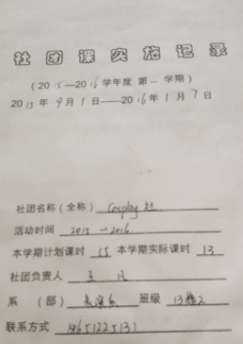

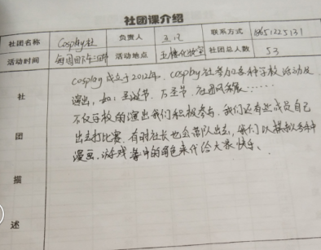
社团课实施记录

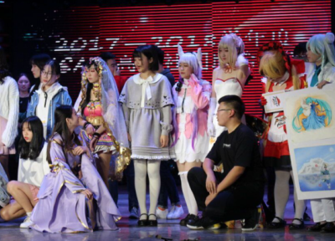
社团展演合影

常州艺术高等职业学校省级优秀社团
书画社团介绍
常州艺术高等职业学校书画社成立于于2006年9月份，是一个历史悠久的社团。从初创期的仅有5名社员，一路走来发展壮大，日益成熟。每一代社团成员秉承社团精神，恪守社团章程，使得我社成为一个综合素质极高且团结向上的书画组织。书画社原名紫云轩书画社，自2015年9月正式更名为Απόλλων书画社（简称06书画社），译为太阳神阿波罗，寓意为光明、明亮，赋予社员们积极向上，乐观踏实。
我社为艺术学习型社团，活动方向主攻油画、书法、国画、水粉、素描、水彩、扎染、蜡染、平面设计、室内手绘、建筑手绘、民间工艺和服装设计等；即，与我校艺术设计系专业方向相关的艺术种类，均在我社训练范围内。我社每学年活动围绕队伍建设、年度作品展、企业实践及专业提升，开展各类校内集训、特训以及校外实践活动。
“无系别，无年龄”这样一个社团宗旨，让爱艺术的我们相遇NCA书画社，很震惊的包含了学校所有专业。丰富的社团课程，让小伙们无时无刻都期待着上社团课，除了每人一定要上的基础社团课，还有手工艺课，设计手绘课等。严格的社团制度，高要求的社长；每周在完成社团作业的基础上，还要完成额外拓展作业，可以说“痛并快乐着”。画展，手工艺展，外出实践我们也是一个也没有少。2014年12月份，我们第一次画展——【寻找另一个我】，社长带着我们一步一步开始，小到邀请函的亲手制作，大到整个展厅的布局和协调。大家放弃了所有休息的时间，倾尽全部的感情。2015年，社长开始带领我们外出实践，拓展我们的专业技能，利用节假日在外承接墙绘，还记得一开始，不敢在墙上画时，社长在旁边鼓励着说“大胆的去画，没事的，不还有我呢么”，暖到了心底，给我们大足了勇气开始了社团的墙绘之旅。2016年，首次手工艺展，作为拓展专业，我们踏出了第一步。入社的时光，点点滴滴都在促使我们成长。勤恳，踏实成为我们的代名词，希望我们继续努力，共同前行。
我社自2006年成立以来，先后获得省市级及行业内各类艺术相关奖项。

省级优秀社团申报材料
社团名称 |  | 书画社
学校名称 |  | 常州艺术高等职业学校
社团类别 |  | 文化艺术类 |  |  |  | 电话 | 86197010
指导老师 |  | 姓名 | 徐阳 |  |  | 联系电话 | 13961490769
负责人 | 姓名 | 何晶 |  | 性别 | 女 |  | 手机 | 15189790050
负责人 | 社团  职务 | 社长 |  | 政治  面貌 | 团员 |  | QQ | 3067838158
社团简介 |  | 常州艺术高等职业学校书画团，于2006年组建，是校团委领导下成立的学生社团组织，社团成员均来自于全校两系的学生，经自愿报名并经专业训练拔后组成。我社为艺术学习型社团，活动方向主攻油画、书法、国画、水粉、素描、水彩、扎染、蜡染、平面设计、室内手绘、建筑手绘、民间工艺和服装设计等。  社团主要获奖情况：  2016年书画社，荣获“江苏省职业学校优秀学生社团”称号；  社团成员获奖情况：  万红利（前社长）个人获奖信息:常州市美术家协会青少年分会会员，  常州市花鸟画研究会青少年分会会员，常州市美术家协会会员，  2013年，油画作品《牧羊》，在全国青少年书画作品大赛中荣获金奖；  2015年，油画作品《夏天的味道》，入选中国大学生美术作品年鉴；  2015年，在“创意刮刮乐·献礼十周年”征集全省拼接手工艺品活动中荣获三等奖；  2016年，室内手绘设计《书房》在职业江苏省职业学校“文明风采”竞赛中获二等奖；  2017年，“艺博杯”江苏省工艺美术精品大赛，蜡染作品《蜡&续写》获金奖；  2018年，蜡染《耕织》入选常州市美术家协会新人展。  何晶（现任社长）个人获奖信息：常州市青少年书法协会分会会员  2013年，书法作品，在常州市“新园杯”青少年书法比赛获一等奖  2014年，全国规范汉字书写大赛，青少年硬笔组“优秀奖”  2014年，常州市“艺术节”书法比赛，获一等奖  2016年，在中国青少年陶瓷书法绘画大赛地方选拔赛中获得晋级全国总决赛资格  2017年，荣获“星星火炬”第十四届全国青少年艺术英才推选活动  美术专业大学组银质徽章  张欢个人获奖信息：2017年，江苏省常州市技能比赛市赛荣获二等奖  2017年，江苏省技能比赛省赛荣获二等奖  高易个人获奖信息：2015年，常州市“第六届中小学生规范汉字书写大赛”中  荣获初中组软笔隶书三等奖;  2016年，第七届武进中小学生规范汉字书写比赛中荣获软笔楷书二等奖  2016年，第八届中小学生“硬笔书法大赛”常州赛区中荣获优秀奖  2016年，在“常州市第八届青少年书法现场大赛”中荣获优秀奖  2017年，在第十六届“星星杯”全国青少年书画竞赛中荣获金奖  丁沁个人获奖信息：2014年，在“生命之水”比赛中荣获一等奖  2015年，在“生命之水”比赛中荣获二等奖  2016年，在“生命之水”比赛中荣获三等奖
品牌活动  介绍 |  | 1.在校期间每学期定期举办手工艺展，画展。  2.互动活动少不了，每周会有3-4节社团课，用于交流学习，设计各大专业，民间工艺，平面，环艺等等。优秀学姐学长分享学习心得。  3.实践活动少不了，社团在东方盐湖城也有一片天地，江南非遗馆留下每一处都有我们的足迹，小到桌椅装置，大到空间格局布置、院中墙绘等等。  4.特色活动少不了，特色墙绘，优秀社员可以加入"墙绘团队"中。至今已经承接校内，东方盐湖城，江南环球港墙绘数起。  5.品牌活动少不了，万红利社长创立Motive手作工作室，手工艺爱好者的交流平台，面对社会，面对学校。  6.义工活动少不了，2016年，在华夏艺博园，非遗传承体验“梳篦”活动中，常州市委书记阎立来访。  2015年，历任社长万红利带社团成员在庐山艺术特训营学习室内手绘，工造设计，各类手艺，随后每年寒暑假社团成员都会去“庐山艺术特训营”学习手工艺加手绘学习。  2016年社员汤盈等同学在庐山艺术特训营学习室内手绘设计。  2017年3月份历任社长何晶和王晓霞一同去江西学习木艺（日用器，大木斫）和漆艺。
社团口号 |  | 无系别，无年龄

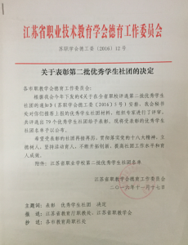
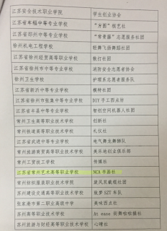
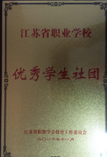
获得书画社荣获2016年度“江苏省职业学校优秀学生社团称号”


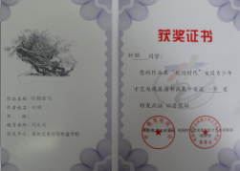

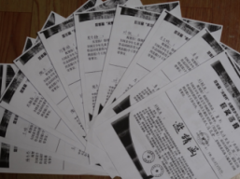

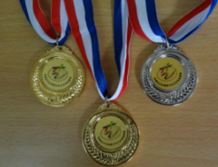

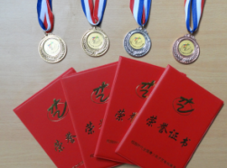

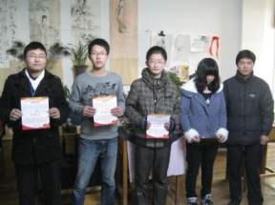
校园时代全国青少年才艺电视展演获奖情况和获奖人员
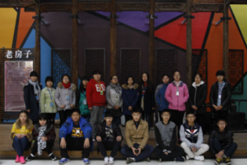
新一届社团核心成员集体照

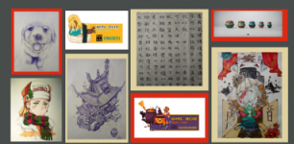

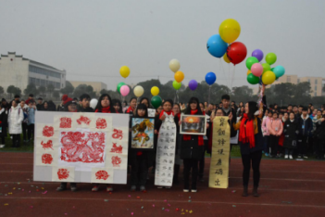

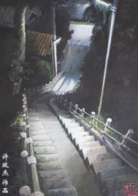

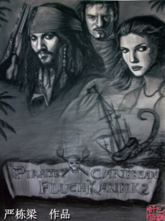
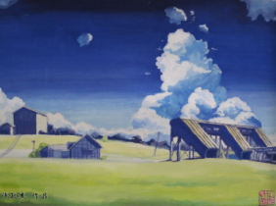

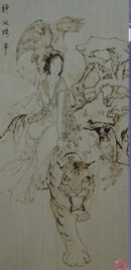
书画社各类作品赏析
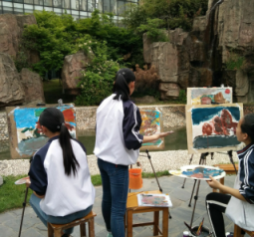
参与我市“普职融通”活动，书画社给我市普中中学生开设艺术类课程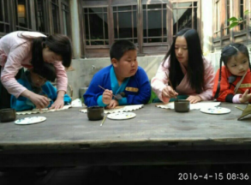
东方盐湖城校外实践

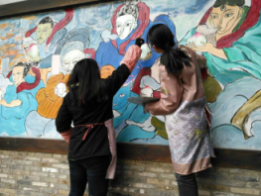

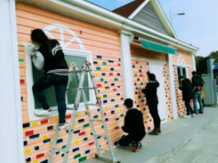

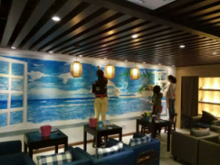

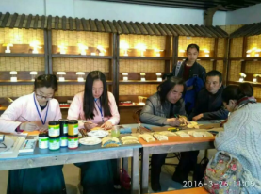
社团与各类企业合作，开展艺术实践活动
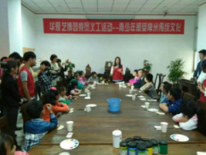
参与我市党员义工活动，义务授课
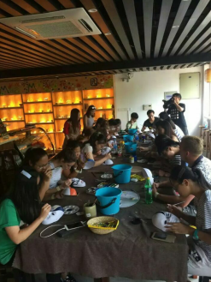
常州市“中荷艺术夏令营”带领外国学生感受我国传统文化
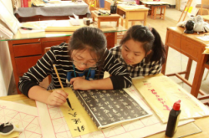
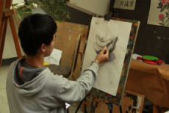
画室常规训练

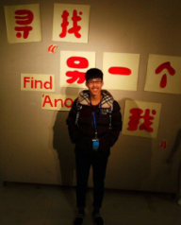
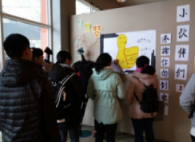
2014年12月份，我们第一次画展——【寻找另一个我】
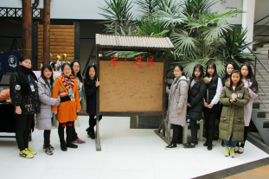

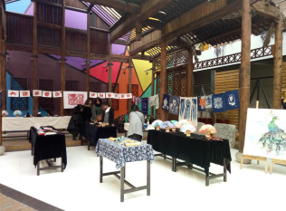
2016年，首次手工艺展

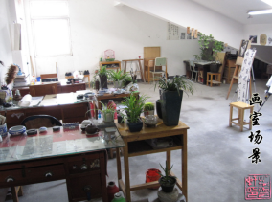

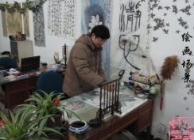

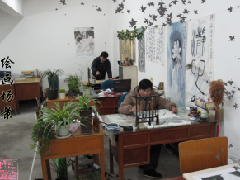
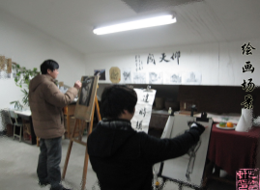

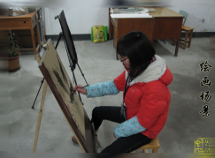
校内社团活动场地

